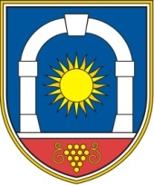
Občina Komen
Občinski svet
Komen 86
6223 Komen

Številka:
Datum:

Na podlagi 16. člena Statuta Občine Komen (Uradni list RS, št. 80/09, 39 /14, 39/16) je občinski svet Občine Komen na svoji ---. seji, dne ---------- sprejel naslednji

SKLEP

1.

V svet javnega zavoda Kraške lekarne Ilirska Bistrica se kot predstavnik Občine Komen, Komen 86, 6223 Komen imenuje ________________________.

2.

Ta sklep velja takoj.

Mag. Erik Modic, župan

Vročiti:
- imenovani (po e-pošti navadno)
- Kraške lekarne Ilirska Bistrica (po e-pošti navadno)

